01- A Visita de um Anjo

Leitura Bíblica: Lucas 1:26-56; Mateus 1:18-25
Texto para Memorizar: Mateus 1:23
Objetivo: Para que as crianças compreendam que Jesus, o Filho de Deus, é o Salvador prometido que veio ao mundo para viver entre nós e para agradecer a Deus por Jesus.
Prezado(a) Professor(a):
Hoje, iniciamos um estudo sobre a vida do homem mais singular e maravilhoso que já andou em nosso planeta; o mais manso e humilde; o mais compreensivo e bondoso. Aquele que "andou por toda parte, fazendo o bem e curando todos os oprimidos do diabo" (Atos 10:38): Jesus Cristo!
Espero que você goste de estudar e ensinar estas lições. Não há assunto mais glorioso em nossa Bíblia. De fato, este é o tema central das Escrituras. A vinda do Filho de Deus ao mundo e o plano de salvação percorrem a Bíblia como um fio condutor, de Gênesis a Apocalipse.
Para melhor aproveitamento deste estudo, sugiro que você leia os Evangelhos. Você pode fazer isso durante seu tempo devocional diário. Dessa forma, a vida e as obras de Jesus se tornarão vivas em você, e as lições que você apresentar às crianças não serão meras "histórias", mas palavras de vida que as transformarão. Desejo a vocês grandes bênçãos do Senhor!
Nesta lição, vamos nos concentrar na verdade de que Jesus é Deus feito homem. Ele veio viver entre nós para ser o Salvador. Quando a Bíblia fala de Jesus como o Filho de Deus, sempre se refere à Sua humanidade, não à Sua divindade.
Como Deus, Jesus não teve princípio; mas, como homem, Ele foi o único Filho e teve um princípio. (Ver Miquéias 5:2; Salmos 2:7-12.) As profecias do Antigo Testamento indicam claramente que Deus teria um Filho, e que esse Filho nasceria como homem. O Verbo Divino é o Deus eterno (João 1:1-3).
O homem Jesus é o Filho de Deus.
"E o Verbo se fez carne e habitou entre nós, e vimos a sua glória, glória como do Filho unigênito, cheio de graça e de verdade" (João 1:14).
Esboço da Lição:
1. A Promessa de um Salvador
2. O Povo de Israel Aguarda o Cumprimento da Promessa
3. Deus Escolhe Maria
4. O Anjo Gabriel Visita Maria
5. Maria Visita Sua Parente Isabel
6. O Anjo Gabriel Visita José
7. Jesus É "Deus Conosco"
Para Captar o Interesse:
João e seu pai caminhavam alegremente pela floresta. Enquanto conversavam, distraídos, pisaram em um formigueiro no caminho.
"Oh! Papai, olha o que fizemos! Pobres formiguinhas!" exclamou João.
As formiguinhas corriam de um lado para o outro, como se estivessem desesperadas. Sua "casinha" havia sido destruída.
"O que podemos fazer para ajudar a consertar o formigueiro?", perguntou João.
"Não podemos fazer muito, filho. Somos muito grandes. Talvez se pudéssemos nos transformar em formigas, pudéssemos fazer alguma coisa."
Pensativamente, eles continuaram seu caminho. Então o pai olhou para João e disse:
"O que aconteceu com as formigas me faz pensar em Deus. Nosso mundo foi arruinado pelo pecado. Então Deus, para nos ajudar, tornou-se como um de nós. É por isso que Jesus nos entende tão bem."
"Isso é ótimo!" disse João com um suspiro.
João continuou caminhando pela floresta em silêncio.
Ele não conseguia parar de pensar nas formigas.
Lição Bíblica:
No Jardim do Éden, quando Adão e Eva pecaram e desobedeceram a Deus, Ele prometeu que enviaria um Salvador. O povo de Deus aguardava ansiosamente a chegada desse Salvador. Já se passaram 4.000 anos desde que Deus fizera a promessa.
Ele havia esquecido o que havia prometido? Não, isso é impossível. Deus sempre cumpre Suas promessas. Deus estava esperando o momento certo para cumprir Sua grande promessa.
Como Deus enviaria o Salvador? Ele havia decidido que nasceria como um menino. Ele cresceria e viveria como um homem em uma família. Ele passaria por todas as etapas de crescimento pelas quais passamos.
Para cumprir Sua promessa, Deus precisava ter uma mãe para Seu Filho. Entre todas as belas jovens daquela época, Ele escolheu uma jovem humilde e obediente chamada Maria. Ela morava em Nazaré e estava noiva de um jovem carpinteiro.
Seu nome era José.
Figura 1. O Anjo Gabriel Visita Maria
Um dia, Maria recebeu uma visita muito especial. Era o anjo Gabriel, que veio lhe dar uma notícia importante. Maria ficou assustada ao ver o anjo e a luz que o envolvia. O anjo lhe disse:
"Maria, não tenha medo. Eu vim para lhe dizer que Deus a escolheu para ser a mãe do Salvador que Ele enviará ao mundo. Você terá um filho e lhe dará o nome de Jesus."
Maria não conseguia acreditar. Como ela poderia ter um filho se ainda não fosse casada?
"Não se preocupe, Maria", disse o anjo. "O nascimento do seu filho será um milagre. A criança não terá um pai terreno. Deus será o pai dele. O Espírito Santo a cobrirá com a sua sombra e fará nascer de você o Filho de Deus."
Figura 2. A Resposta de Maria
Que grande surpresa para a jovem Maria! Ela seria a mãe do Salvador!
"Faça-se em mim segundo a palavra de Deus", respondeu Maria, humilde e obediente. Antes de partir, o anjo contou a Maria sobre outro filho importante que estava para nascer. A idosa Isabel, parente de Maria, também teria um filho. Este foi mais um milagre de Deus.
Imediatamente, Maria foi visitar Isabel. Quando Maria a cumprimentou, o bebê pulou de alegria dentro do ventre de sua mãe, Isabel. Esse bebê se chamaria João. (Estudaremos sobre ele em lições posteriores.)
José estava noivo de Maria. Quando soube que ela estava esperando um filho, ficou preocupado. Sabia que não era o pai da criança e pensou que Maria o havia enganado.
Figura 3. O Anjo Gabriel Visita José
Então o anjo Gabriel o visitou para lhe dizer a verdade. "Não pense mal de Maria", disse-lhe o anjo. "Ela não o enganou. Foi o Espírito Santo que realizou um milagre em seu corpo. O filho que Maria dará à luz é o Filho de Deus. Ele crescerá em sua casa, e você cuidará dele como se fosse seu pai. Você lhe dará o nome de Jesus, porque ele salvará o seu povo dos seus pecados."
Que alegria para José! Agora ele sabia a verdade. Deus o havia escolhido para ser o pai terreno de seu Filho!
Aplicação:
Jesus tinha muitos nomes, incluindo (Isaías 9:6):
• MARAVILHOSO
• CONSELHEIRO
• DEUS FORTE
• PAI ETERNO
• PRÍNCIPE DA PAZ
Um de seus nomes mais belos é EMANUEL, que significa "Deus conosco".
Agradeçamos a Deus por ter querido vir à Terra para nascer como uma criança, crescer em um lar como qualquer outra criança e então morrer na cruz como um adulto para ser nosso Salvador.
Texto para Memorizar:
‘Eles o chamarão Emanuel (que significa "Deus conosco").’ (Mateus 1:23 NVI)
Atividade de Revisão:
Peça às crianças que façam um desenho com as palavras do texto para memorizar: DEUS CONOSCO.
Ou imprima cópias do versículo para elas colorirem.
Perguntas de Revisão:
1. Que notícias o anjo Gabriel trouxe a Maria?
2. Como Maria reagiu ao ouvir a notícia?
3. De quem Maria estava noiva?
4. Quem mais estava esperando um bebê especial?
5. O que significa o nome Emanuel?
Material Didático:
1. Imagens para acompanhar a lição
2. Texto para Memorizar

01- A Visita de um Anjo

NOME: _______________________________________________________________

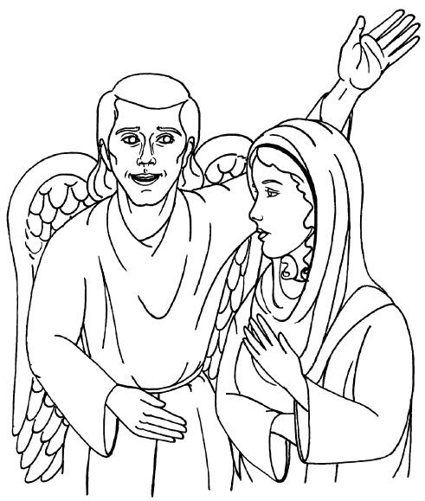

“Deus fez os animais, cada um de acordo com a sua espécie: os animais domésticos, os selvagens e os que se arrastam pelo chão. E Deus viu que o que havia feito era bom.”
(Gênesis 1:25)

01- A Visita de um Anjo

NOME: _______________________________________________________________

VERSÍCULO PARA MEMORIZAR
"Porque para Deus nada é impossível." (Lucas 1:37)

VERDADEIRO OU FALSO: | V | F
1. "E, no sexto mês, foi o anjo Gabriel enviado por Deus a uma cidade da Galiléia, chamada Nazaré, A uma virgem desposada com um homem, cujo nome era José, da casa de Davi; e o nome da virgem era Maria." (Lucas 1:26-27)

2. "E, entrando o anjo aonde ela estava, disse: Salve, agraciada; o Senhor é contigo; bendita és tu entre as mulheres." (Lucas 1:28)

3. "Disse-lhe, então, o anjo: Maria, não temas, porque achaste graça diante de Deus."
(Lucas 1:30)

SUBLINHE A RESPOSTA CORRETA
4. Ele disse, que o filho de Maria se chamaria: (Lucas 1:31)
JOÃO JOSÉ JESUS PEDRO PAULO

COMPLETE O ESPAÇO VAZIO
5. "Este será grande, e será chamado __________ do ___________; e o Senhor Deus lhe dará o trono de Davi seu pai." (Lucas 1:32)

SUBLINHE A RESPOSTA CORRETA
6. De qual parente lhe falava o anjo a Maria? (Lucas 1:36)
EVA ISABEL TABITA MARTA

7. "Porque nada é impossível para ..." (Lucas 1:37)
DEUS HOMENS
VERDADEIRO OU FALSO: | V | F
8. “Disse então Maria: Eis aqui a serva do Senhor; cumpra-se em mim segundo a tua palavra. E o anjo ausentou-se dela.” (Lucas 1:38)

01- A Visita de um Anjo

NOME: _______________________________________________________________

COMPLETE O ESPAÇO VAZIO
1. "E, no sexto mês, foi o anjo ________ enviado por Deus a uma cidade da __________, chamada Nazaré, A uma virgem desposada com um homem, cujo nome era ________, da casa de ________; e o nome da virgem era __________." (Lucas 1:26-27)

2. "E, entrando o _______ aonde ela estava, disse: Salve, agraciada; o Senhor é ________; bendita és tu entre as _______________." (Lucas 1:28)

SUBLINHE A RESPOSTA CORRETA
3. Como Maria se sentiu quando ouviu a saudação do anjo: (Lucas 1:29)
ALEGRIA DÚVIDA MEDO

VERDADEIRO OU FALSO: | V | F
4. "E eis que em teu ventre conceberás e darás à luz um filho, e pôr-lhe-ás o nome de Joaquim." (Lucas 1:31)

COMPLETE O ESPAÇO VAZIO
5. " E reinará ____________ na casa de __________, e o seu ________ não terá fim." (Lucas 1:33)

SUBLINHE A RESPOSTA CORRETA
6. “E, naqueles dias, levantando-se Maria, foi apressada às montanhas, a uma cidade de:” (Lucas 1:39)
SAMARIA HEBROM JUDÁ JERICÓ

COMPLETE O ESPAÇO VAZIO
7. "Porque nada é _______________ para Deus" (Lucas 1:37)
8. E entrou em casa de Zacarias, e saudou a _____________." (Lucas 1:40)

01- A Visita de um Anjo
NOME: _______________________________________________________________
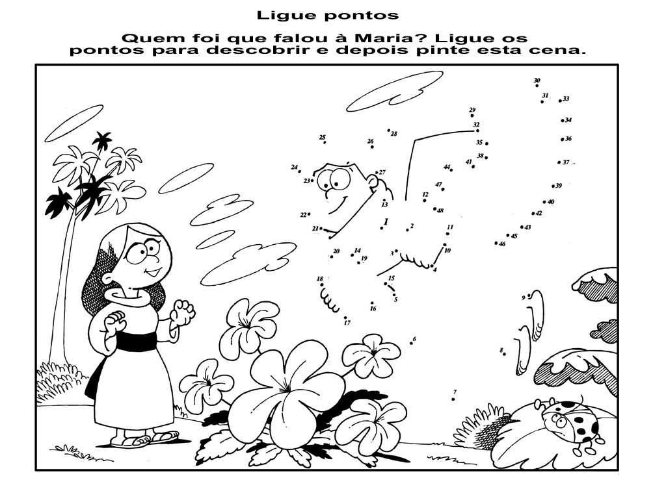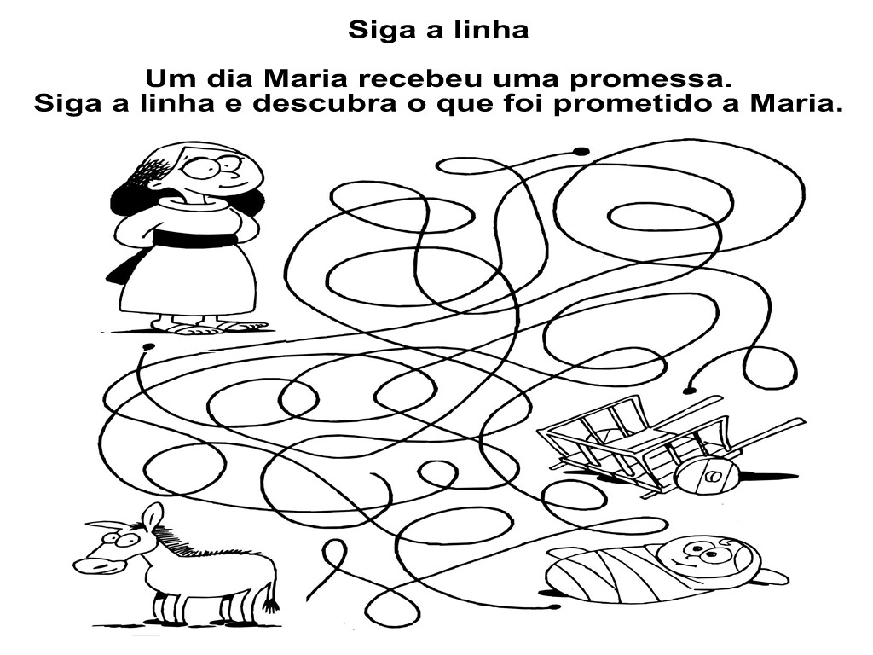

NOTAS E ESCLARECIMENTOS

Nosso projeto: HISTÓRIAS DA BÍBLIA PARA AS CRIANÇAS é de contar as principais histórias da Bíblia, tanto do Velho como do Novo testamento.

Cada lição contém: Textos bíblicos de referência, Texto para memorização, instrução ao Professor e o texto principal da lição, Esboço da Lição, Para Captar o interesse, Aplicação, e Atividades de Revisão, que podem variar entre: Verdadeiro ou Falso, Complete o Espaço em Branco, Sublinhe a Resposta Correta, Palavras Cruzadas, Imagens para Colorir, dentre outras opções. Trata-se de um Currículo rico de conteúdo.

Este material poderá ser usado livremente nas aulas da EBD, Culto Infantil ou mesmo pelos pais que queiram oferecer algo a mais para seus filhos.

Estes e muitos outros materiais podem ser encontrados em nosso site: https://historiasbiblicas.com.br/

Nosso desejo é que as Igrejas, pais e crianças que tiverem acesso a este material possam ser ricamente abençoados por nosso Deus.

